http://mouvement-et-apprentissage.net/images/titre1.gif

Les réflexes archaïques sont des mouvements automatiques que l’on observe chez le nouveau-né déclenchés par des stimuli internes/externes spécifiques.

Leur présence est le signe du bon développement du système nerveux et du tonus musculaire du bébé. C’est pourquoi le pédiatre en contrôle systématiquement quelques-uns lors du premier examen à la maternité.  
Certains apparaissent pendant la vie fœtale, d'autres pendant l’accouchement, et quelques uns dans les semaines qui suivent. Ils sont essentiels à la survie du nouveau-né (Ex: réflexe de recherche du sein puis celui de succion, etc).

Après leur apparition, chacun de ces réflexes (on en a observé environ 70) a une phase d’activation plus ou moins longue, puis d’inhibition. Ce programme est commun chez l'être humain.

À la naissance, toutes les parties du cerveau sont en place mais ne fonctionnent pas encore pleinement. Si tel était le cas, la taille du cerveau serait telle que le crâne ne pourrait passer dans le canal uterin lors de la naissance. Le nouveau-né va donc devoir "terminer" la maturité de son cerveau dans les mois suivants. Pour que l'enfant puisse se servir de son cerveau comme d'un "outil" à part entière, des connexions entre ses différentes parties doivent être établies.

C'est grâce aux **mouvements** réflexes de son corps et aux multiples **stimuli sensoriels** expérimentés à travers le mouvement, que les fibres nerveuses vont pouvoir se développer et former un réseau de communication entre toutes les parties de son système nerveux.

**Cependant, on a constaté que chez des enfants ou des adultes, certains réflexes, soit ne s'étaient pas bien développés, soit ne s'intégraient pas complètement.**

Si certains réflexes ne se développent pas, l'enfant va vite manquer de tonus musculaire, ce qui va retarder son développement moteur, générer un faible réseau de communication entre les parties du cerveau et entraîner des difficultés d'apprentissage.

Si les réflexes se développent mais ne s'intègrent pas au système nerveux, ils vont rester plus ou moins actifs et constituer une gêne pour l’enfant dans l’acquisition des apprentissages : pour reprendre l’exemple du grasping, si celui-ci reste un peu actif, il va peut-être s’ensuivre pour l’enfant une pression excessive sur son stylo, un archet, une raquette de tennis, etc.

Il est essentiel de comprendre que la rémanence de **plusieurs**réflexes archaïques constitue pour l’enfant ou l’adulte un stress corporel tel qu’il lui est très difficile de se consacrer pleinement à ses objectifs d’apprentissage. Son énergie va être dépensée en premier lieu à l’élaboration de stratégies posturales pour rechercher une sensation de sécurité : ainsi, on peut voir très souvent dans une classe des enfants enrouler systématiquement leurs jambes autour des pieds de leur chaise, ou encore s’asseoir à califourchon avec une jambe repliée sous une fesse, etc.

Ce sont autant de petits gestes automatiques pour « verrouiller » ce corps qui intérieurement a envie de bouger dans tous les sens comme lorsqu’il était bébé afin de créer ce réseau de fibres nerveuses qui lui fait défaut aujourd'hui.

Dans ces conditions, on comprendra que l’enfant n’a pas accès à tout son potentiel d’apprentissage.

http://mouvement-et-apprentissage.net/images/titre2.gif

En consultation, des tests approfondis permettent de repérer quels réflexes spécifiques sont à travailler dans le cadre de l'objectif émis par la personne.

Si votre enfant ou vous même présentez quelques-uns des troubles listés ci-dessous au point d’en être gêné, on peut alors penser que certains des réflexes ne sont pas intégrés complètement au schéma moteur:

- difficultés à rester attentif, à se concentrer

- incapable de se concentrer sur une voix si des bruits de fond existent

- cherche des excuses pour pouvoir bouger tout le temps

- aime se balancer sur une chaise

- envahit l’espace des autres

- agit impulsivement

- manifeste un comportement irrationnel, agressif.

- est facilement frustré

- a des difficultés à s’orienter

- évite les activités physiques

- ne peut pas faire des exercices simples de coordination bilatérale ou est en retard dans son développement (ex. sauter à la corde, faire le pantin)

- trébuche et tombe fréquemment

- frappe les talons lorsqu’il marche  ou marche sur la pointe des pieds

- mâchouille ses vêtements, stylos...

- touche à tout

- est dérangé par les étiquettes des habits

- ses semelles sont inégalement usées

- enroule ses jambes autour des pieds de sa chaise

- a un faible sens de l’organisation

- a besoin de lire en suivant les mots avec le doigt

- a une faible compréhension en lecture

- n’aime pas lire

- tient son crayon très serré et avec force

- n’aime pas écrire

- présente un travail avec beaucoup de ratures

- a une écriture très irrégulière

- manifeste un comportement et une qualité de travail contradictoires

- parait plus intelligent que ne le reflètent ses performances scolaires

- a mis longtemps avant de savoir nouer ses lacets

- a eu beaucoup de difficultés à faire de la bicyclette

- ouvre la bouche pour attraper une balle, découper aux ciseaux, etc

- a du mal à grimper à l'échelle ou à prendre l'escalator en montant ou descendant,

- est hypersensible à la lumière, au toucher, aux sons,

- est hypersensible sur le plan émotionnel,

- déteste les imprévus ou les changements dans les habitudes,

….

Vous trouverez dans le tableau ci-après un descriptif de quelques réflexes primitifs et posturaux et des conséquences possibles de leur non intégration.

ORIGINE DES TROUBLES

Un lien existe entre les mouvements du bébé et ses facultés d'apprentissage. Les gestes ont besoin d’être répétés encore et encore pour être intégrés au système corps/mental, et ce, même dans le ventre de la maman. Ainsi, les petits coups de pied du bébé dans le ventre sont l’effet du **réflexe tonique asymétrique du cou** qui apparaît dès le 3ème mois de grossesse. Afin de bien se développer, le cerveau humain doit passer par des étapes immuables et dans un ordre bien précis. Tous ces mouvements, ces stimulations sensorielles ou vestibulaires vont développer les connexions entre les différents niveaux du cerveau. Si un cerveau a développé un réseau de neurones suffisamment étendu, il sera prêt à recevoir et à traiter en temps voulu toutes les informations qui constituent les apprentissages. Inutile donc de stimuler précocement l'intellect d'un enfant, il n'en sera pas plus "intelligent" pour autant. Un enfant devrait pouvoir bouger le plus possible afin de se constituer un "capital" cérébral solide, et ce, en respectant certaines étapes. Le fait de ramper et de marcher à 4 pattes en sont une.

Or, certains réflexes qui s’activent pendant la naissance sont les prémices du ramper et du 4 pattes. Il a été constaté que la plupart des enfants dont les réflexes n’étaient pas intégrés étaient nés soit par césarienne, soit à l’aide des forceps, ou encore que l’accouchement avait été très rapide, ou que la mère avait reçu des pressions sur le ventre, le bébé avait le cordon autour du cou, ou né prématurément, etc.

Ces enfants n’ont, pour la plupart, pas marché à 4 pattes, étape qui permettrait en fait la spécialisation des hémisphères cérébraux droit et gauche, et la mise en place d’une bonne latéralisation.

Attention, cela ne signifie pas que si votre enfant n'a pas rampé ou marché à 4 pattes, il rencontrera forcément des difficultés d'apprentissage !

Une étude menée par la psychologue russe Svetlana MASGUTOVA montre que sur 832 enfants de 4 à 12 ans, 78% des enfants ayant des problèmes de mémorisation présentaient un réflexe tonique asymétrique du cou toujours actif. Quant à Paul DENNISON, Docteur en Sciences de l’Éducation, il a observé que 50 à 55% des enfants souffrant de dyslexie et de perturbation du langage présentaient également un réflexe tonique asymétrique du cou actif.

Cependant, il est peu probable qu’un seul facteur soit en cause. Il s’agirait plutôt d’une combinaison de plusieurs paramètres qui mène à la persistance de réflexes primaires au-delà de l’âge de leur inhibition (facteurs héréditaires, grossesse, accouchement, petite enfance, etc.)

http://mouvement-et-apprentissage.net/images/titre3.gif

Un lien existe entre les mouvements du bébé et ses facultés d'apprentissage. Les gestes ont besoin d’être répétés encore et encore pour être intégrés au système corps/mental, et ce, même dans le ventre de la maman. Ainsi, les petits coups de pied du bébé dans le ventre sont l’effet du **réflexe tonique asymétrique du cou** qui apparaît dès le 3ème mois de grossesse. Afin de bien se développer, le cerveau humain doit passer par des étapes immuables et dans un ordre bien précis. Tous ces mouvements, ces stimulations sensorielles ou vestibulaires vont développer les connexions entre les différents niveaux du cerveau. Si un cerveau a développé un réseau de neurones suffisamment étendu, il sera prêt à recevoir et à traiter en temps voulu toutes les informations qui constituent les apprentissages. Inutile donc de stimuler précocement l'intellect d'un enfant, il n'en sera pas plus "intelligent" pour autant. Un enfant devrait pouvoir bouger le plus possible afin de se constituer un "capital" cérébral solide, et ce, en respectant certaines étapes. Le fait de ramper et de marcher à 4 pattes en sont une.

Or, certains réflexes qui s’activent pendant la naissance sont les prémices du ramper et du 4 pattes. Il a été constaté que la plupart des enfants dont les réflexes n’étaient pas intégrés étaient nés soit par césarienne, soit à l’aide des forceps, ou encore que l’accouchement avait été très rapide, ou que la mère avait reçu des pressions sur le ventre, le bébé avait le cordon autour du cou, ou né prématurément, etc.

Ces enfants n’ont, pour la plupart, pas marché à 4 pattes, étape qui permettrait en fait la spécialisation des hémisphères cérébraux droit et gauche, et la mise en place d’une bonne latéralisation.

Attention, cela ne signifie pas que si votre enfant n'a pas rampé ou marché à 4 pattes, il rencontrera forcément des difficultés d'apprentissage !

Une étude menée par la psychologue russe Svetlana MASGUTOVA montre que sur 832 enfants de 4 à 12 ans, 78% des enfants ayant des problèmes de mémorisation présentaient un réflexe tonique asymétrique du cou toujours actif. Quant à Paul DENNISON, Docteur en Sciences de l’Éducation, il a observé que 50 à 55% des enfants souffrant de dyslexie et de perturbation du langage présentaient également un réflexe tonique asymétrique du cou actif.

Cependant, il est peu probable qu’un seul facteur soit en cause. Il s’agirait plutôt d’une combinaison de plusieurs paramètres qui mène à la persistance de réflexes primaires au-delà de l’âge de leur inhibition (facteurs héréditaires, grossesse, accouchement, petite enfance, etc.)

http://mouvement-et-apprentissage.net/images/titre4.gif

Aujourd’hui, on ne remet plus en question la plasticité cérébrale, et c’est grâce à cette plasticité que l’on peut intervenir sur la réintégration des réflexes.

Des techniques permettant de ne plus subir les conséquences de la rémanence des réflexes archaïques ont été mises au point par des équipes de médecins et chercheurs aux USA, en Angleterre, en Suède, en Pologne.

La plupart des techniques utilisées consistent en des mouvements corporels ou des pressions isométriques (contre résistance), très spécifiques, effectués lentement,  de façon à redonner au système corps/mental des informations qui ont manqué pendant la première année de vie. Les mouvements rythmiques du programme de RMTTM sont particulièrement efficaces, car ils reproduisent des séquences de mouvements rythmiques effectués spontanément par le bébé *(voir video ci-dessous)*, et sont très agréables et ludiques.

Les techniques proposées en séance individuelle ont été pour la plupart élaborées par Svetlana MASGUTOVA, Dr en Psychologie éducative du Développement, Paul DENNISON, Dr en Sciences de l’Éducation, Harald BLOMBERG, psychiatre et fondateur de RMTTM(Rhythmic Movement Training) , Sally GODDARD et Peter BLYTHE, psychologue et fondateur de l'INPP (Institute for Neuro-Physiological Psychology) au Royaume-Uni.

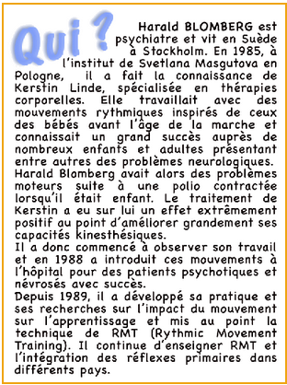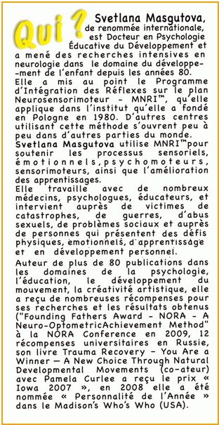

http://mouvement-et-apprentissage.net/images/titre5.gif

De nombreux psychologues et éducateurs soutiennent l’idée que le progrès intellectuel du nourrisson dépend de son développement sensoriel et moteur : Piaget, Vigotsky, Montessori, etc.

Les bébés se développent chacun à leur rythme. Ce rythme dépend de la maturité et de la pratique. Les bébés ont besoin de l’espace nécessaire à la pratique de leurs toutes nouvelles capacités avant de pouvoir se lancer à la conquête de nouvelles compétences. Le corps de votre bébé a une intelligence naturelle. Il sait de quoi il a besoin et quand il doit passer à autre chose. Vous pouvez aider votre enfant dans ses découvertes et utiliser ce savoir avec les précautions nécessaires et l’environnement sécurisé qui encouragera le jeu et la stimulation sensorielle appropriés à son âge.

Prenez soin de doucement stimuler votre bébé sur le plan sensoriel, et ce, d’autant plus que sa naissance aura nécessité une intervention médicale importante.

**QUELQUES IDÉES...**

Le réflexe d’attachement qui apparaît pendant les 45 à 60 minutes après la naissance (J. Ch. Pearce et B. Nikitin) a une influence cruciale sur la future sensibilité physique et émotionnelle de sécurité et sur la formation d’une confiance ou d’une méfiance de base envers le monde (E. Erickson). Ce réflexe est en formation jusqu’à 7-8 mois de vie.

Selon S. Masgutova, le bébé, dès sa venue au monde, devrait  - dans la mesure du possible - être placé sur le ventre de sa mère et entendre sa voix, puis ramper jusqu'au sein afin d’activer les premiers mouvements de succion. Ce n’est qu’ensuite que l’on devrait couper le cordon ombilical.

Si l'allaitement naturel n'est pas choisi, lorsque vous donnez le biberon, changez quand même le bébé de bras à chaque tétée afin de stimuler alternativement les yeux et oreilles des côtés gauche et droit. Ce sont autant de gestes naturels qui ont pour finalité de contribuer à la latéralisation.

Pendant les 2 ou 3 premières années, l’objectif prioritaire des parents ne devrait être autre que celui de sécuriser l’enfant (sur les plans nourricier, affectif, émotionnel, physique, etc.) sans jamais en faire l’économie sous prétexte et/ou par principe éducatif. Le petit enfant qui a la chance de grandir dans un environnement où il se sent pleinement en sécurité a tous les atouts pour devenir un adulte équilibré et épanoui.

Masser le bébé permet également de réveiller sa proprioception, et  le massage de « cross patterning » (consiste à prendre le pied et la main opposée et à les faire se toucher, puis idem de l’autre côté) peut être très bénéfique dans le sens où il « suggère » au système nerveux du bébé les prémices du ramper puis de la marche à 4 pattes. Si le bébé aime les moments privilégiés de massage avec sa maman ou son papa, n’hésitez pas à vous procurer un ouvrage plus détaillé. (exemple : « masser bébé » de Catherine Delannoy Ed. Eyrolles)

On peut aussi stimuler ses voûtes plantaires avec une plume, ou une petite brosse que l’on frotte sur les bords externes du pied du talon vers le petit orteil (observer les doigts de pieds s’étirer en éventail).

L’utilisation d’une petite brosse douce est aussi très pratique pour stimuler la zone de la colonne vertébrale très doucement de bas en haut, ou sur les côtés de la colonne de haut en bas (attention à ne stimuler qu’un côté à la fois sinon bébé risque de faire pipi !). Utiliser ces petites stimulations aussi dans et sur ses mains, ses bras.

Porter souvent le bébé, et ce, même pendant des activités diverses, stimulera son sens de l’équilibre, développera l’accommodation visuelle, etc.

Lui faire faire des balancements, des bercements, jouer dans un hamac.

D'une façon générale, placer régulièrement, puis de plus en plus souvent, le bébé *sur le ventre*, sur le sol lorsqu'il est éveillé : ceci va renforcer le tonus musculaire des muscles du cou, du dos, des bras, et développer ses compétences visuelles par le biais d'une accommodation répétée.

Éviter l’usage systématique du cosy qui le met en position semi-assise à un âge où son tonus musculaire n'est pas encore assez développé. Éviter aussi le trotteur (youpala) qui ne va pas l'encourager à se déplacer par ses propres moyens et qui, la plupart du temps, escamote la période du 4 pattes.

À l’époque où il devrait se mettre à ramper, l’allonger sur le ventre et positionner une main contre ses plantes de pieds afin qu’il prenne appui sur cette main et découvre peu à peu qu’il peut se déplacer. Cela peut prendre du temps, surtout si le bébé n’aime pas être sur le ventre. Cet exercice, fait chaque jour à  « dose homéopathique » et avec beaucoup de joie et d’enthousiasme l’aidera à découvrir le « 4 pattes ».

Réduire également l'utilisation du parc qui ne devrait être utilisé que modérément. Le champ d’exploration plus vaste de la maison – une fois sécurisé  - est propice à de multiples expérimentations sensorielles.

Une habitude est vite prise d’ôter le moindre obstacle à la progression d’un bébé qui commence à ramper ou à se déplacer à 4 pattes. Si l’obstacle ne présente aucun danger, le laisser sur son chemin. Ne pas perdre de vue que trop vouloir « faciliter » la progression de son enfant ne l’encouragera pas à développer des stratégies d’adaptation et ne lui donnera pas le goût de l’effort. Ce, bien entendu, toutes proportions gardées. Il ne s’agit pas d’installer un parcours du combattant dans le salon !! Le but est que le petit enfant réussisse, et ce, le plus possible par lui-même.

Quand le bébé est un peu plus grand, le laisser jouer dans l’eau (toujours sous surveillance bien sûr), ou, s’il est très énervé, une bassine d’eau avec quelques jouets (récipients de tailles différentes, jouets qui flottent ou non, etc.) l’aideront à retrouver son calme.

Lui proposer la manipulation de multiples textures.

Toutes ces activités sont des propositions que les parents sauront décliner avec beaucoup de créativité. Ces moments partagés avec votre enfant doivent rester des moments de joie et de plaisir pour tous. Encourager son bébé avec bienveillance et sagesse reste la plus belle des stimulations à lui offrir, ce qui reste valable pour l’enfant qui grandit et l’adolescent qui s’épanouit.

http://mouvement-et-apprentissage.net/images/titre6.gif

0 à 1 mois

Durant le premier mois de sa vie, le bébé commence à lever la tête lorsqu’il est couché sur le ventre. Ce mouvement de la tête contre les forces de gravité demande un effort important. Mais le corps « sait » que cet effort vaut la peine. En soulevant la tête, le bébé va renforcer sa nuque et sa ceinture scapulaire. Dans quelques mois, ces muscles seront assez puissants pour lui permettre de tenir sa tête bien droite. Couchés sur le dos, les bébés agitent leurs membres de manière spasmodique et incontrôlée. Ces mouvements renforcent les membres et permettent progressivement de les contrôler.

**1 à 3 mois**

A ce stade, les os et muscles sont encore faibles tandis que la tête est encore assez lourde. Néanmoins, le bébé persévère dans ses efforts et vers la fin du troisième mois, il soulève la tête en prenant appui sur le torse. Ses membres se renforcent en abandonnant progressivement leur position fœtale. Les mouvements et les gestes deviennent plus réguliers et plus longs et semblent plus « organisés » et intentionnés alors que les réflexes sont de moins en moins dominants. De plus, les muscles se renforcent progressivement.

Lorsque le bébé tend son bras de manière involontaire et touche un objet ou un jouet, plusieurs effets en découlent. La stimulation physique entraîne le mouvement des yeux vers le jouet, c’est ainsi qu'il entame le développement de la coordination œil-main. A la fin de cette étape, les mouvements contrôlés sont plus nombreux.

3 à 6 mois

A partir du troisième mois, les mouvements deviennent intentionnels, volontaires et contrôlés. Lorsque le bébé désire quelque chose, il tend son bras et porte l’objet à sa bouche. Durant les mois à venir, il va améliorer la maîtrise de la tête ; il aime être sur le ventre pour des laps de temps de plus en plus longs et s’entraîne à lever la tête et le torse en s’appuyant sur les avant-bras. Il apprend à se retourner du ventre sur le dos et peut-être vice-versa. Il commence à ramper, il découvre les moyens qui vont lui permettre la mobilité. À six mois, si on l’assied, il peut tenir, sans pencher sur le côté. Mais ne le forcez pas, il restera assis de lui-même lorsqu’il en sera capable.

6 à 9 mois

Le bébé se déplace (en rampant ou à quatre pattes) il peut maintenant aller où il veut, la maison et son environnement deviennent une véritable « aire de recherche », explorée tous les jours de fond en comble. Vers neuf mois, il peut s’asseoir tout seul, il joue et examine les objets avec ses DEUX mains. En rampant, il exprime sa curiosité et son désir d’apprentissage et de découverte. Il est primordial à ce moment de lui assurer un environnement sécurisé qui stimule et encourage sa curiosité et son sens de la découverte.

9 à 12 mois

A cet âge, le bébé acquiert de nombreuses capacités et atteint une étape importante de son développement. Il commence à s’asseoir tout seul, à ramper, à se déplacer à 4 pattes, à changer de position assez facilement et éventuellement à tenir debout. Certains bébés marchent déjà à un an. Sa nouvelle agilité et la meilleure maîtrise de son corps encouragent son désir de toucher et d’examiner tout ce qui l’entoure. Il est à présent plus compliqué et bien plus fatiguant de le surveiller et de le guider. S’il est important de le laisser explorer le monde à sa manière, il faut être conscient des dangers qui le guettent là où il va. Essayez de maintenir un équilibre sain entre la nécessité de le protéger et la surprotection, afin de ne pas freiner ses progrès.

**SOLUTIONS**

L'**EFT** (Emotional Freedom Technique) est une méthode rapide, douce et facile à utiliser qui nous permet de nous libérer de nos émotions négatives et des croyances à l'origine de nos problèmes récurrents, de nos difficultés et souffrances intérieures.

Elle appartient à  ce nouveau champ qu'est la psychologie énergétique et s'apparente à l'EMDR.

Créée par Gary CRAIG à  la fin des années 80, lui-même formé à  la Programmation Neuro Linguistique et à la Thérapie des Champs de Pensée de Roger Callahan, **EFT** est une forme d'acupuncture sans aiguille qui utilise le système des méridiens de la médecine chinoise.

Elle est basée sur le fait que toute émotion négative est provoquée par un déséquilibre énergétique.

En tapotant ou massant doucement certains points du visage, du haut du corps ou des mains, **tout en se concentrant sur le problème à  traiter** (sur l'origine des émotions négatives), on rétablit l'équilibre de l'énergie circulant dans le système énergétique.

La mémoire de l'événement dérangeant est conservée, mais sans la charge émotionnelle qui l'accompagnait.

Le but est de corriger les perturbations énergétiques à l'origine de ces émotions inconfortables. Les souvenirs qui semblent déclencher ces émotions ne sont pas occultés, mais leur charge émotionnelle ou physique négative est désamorcée.

**Elle permet de travailler sur :**

* phobies
* surpoids
* stress
* traumatismes anciens
* dépendance
* dépression
* image de soi
* insomnie
* comportements compulsifs
* blessures de rejet, d'abandon, ...

L'**EFT** est une modalité simple, efficace, facile à apprendre et à appliquer sur soi-même et autrui.

Elle a l'avantage de donner à chacun la possibilité de gérer ses émotions inconfortables ou envahissantes lorsqu'elles apparaissent au quotidien, d'accéder à un contrôle de son vécu émotionnel passé et présent :

- à l'aide d'un consultant dans un premier temps  
- puis seul ensuite.

Attention : Ce travail ne peut remplacer les recommandations médicales des médecins. Il est plutôt destiné à coopérer avec les professionnels de la santé dans une recherche mutuelle du bien-être optimum. Vous ne devez **en aucun cas**arrêter un traitement en cours prescrit par votre médecin sans son accord.

**Education Kinesthésique® - Brain Gym®**

**Qu'est-ce que  l'Éducation Kinesthésique ?**

L'Éducation Kinesthésique est une approche **éducative** qui utilise des mouvements corporels spécifiques pour améliorer nos capacités, en particulier pour « mieux apprendre », (au sens large du terme).

Un  lien étroit existe entre les mouvements du corps et les fonctions cérébrales impliquées dans certaines formes d'apprentissage.

Les nombreuses sources de stress générées par notre mode de vie peuvent créer chez l'enfant et l'adulte des blocages, et engendrer des difficultés pour s'exprimer, lire, écrire, mémoriser, se concentrer, se relaxer, communiquer, s'organiser...

En effectuant des mouvements, des activités et des exercices très précis, il est possible de réactiver des capacités telles que la latéralisation, la concentration, la mémorisation, l'organisation... stimulant ainsi les mécanismes de croissance et de développement.

**Qui l'a mise au  point ?**

Un enseignant américain, Paul DENNISON, Docteur en Sciences de l'Éducation, responsable des Centres d'Amélioration de l'Apprentissage aux Etats-Unis, et sa femme Gail DENNISON, danseuse et artiste plasticienne, ont poursuivi leurs recherches sur plusieurs décennies et mis en évidence que certains mouvements amélioraient les facultés d'apprentissage et stimulaient nos compétences. Ils se sont également inspirés de différentes approches :

     - Danse, gymnastique douce, technique Alexander, Yoga   
     - Shiatsu, énergétique chinoise   
     - Technique de crânio-sacré, Touch For Health  
     - Pédagogie (M. Montessori, A. Gesell)   
     - L'intégration sensorielle de J. Ayres   
     - La théorie des intelligences multiples de H. Gardner   
     - L'optométrie comportementale (visiologie) et la méthode Bates   
     - Travail sur les réflexes primitifs

**À qui s'adresse cette approche ?**

Elle s'adresse à toute personne désireuse **d'atteindre ses objectifs** avec plus de plaisir et de facilité, en partant du principe que chacun a un fort potentiel et des défis qui lui sont propres. Elle respecte un rythme de croissance propre à chaque apprenant. Il n'y a par conséquent pas de limite d'âge. La seule limite est le désir de la personne d'aller à  la rencontre de ses réelles capacités.

Les **objectifs** peuvent être :

* **scolaires** : améliorer la concentration, la compréhension, le comportement, le raisonnement logique, la lecture, l'écriture, le graphisme, la confiance en soi, la détente en examen...
* **personnels** : explorer ses stratégies d'apprentissage, renforcer la joie de vivre, la confiance en l'avenir, le bien-être, développer son ressenti, sa mémoire, trouver une juste place dans la relation à autrui...
* **professionnels** : savoir se positionner clairement, développer des relations "gagnant-gagnant", améliorer l'efficacité de vos réunions, soulager stress et surmenage, préparer vos entretiens, valoriser une éthique de travail...
* **posturaux et créatifs** : pour les musiciens, sportifs, danseurs, comédiens..., acquérir une plus grande fluidité du geste, libérer les capacités d'expression, éliminer les petits gestes "parasites", gérer le stress...

**Apprentissage, stress et émotions**

* Ce texte est tiré d'un document de l'OCDE (Organisation de coopération et de développement économiques) dont l'intégralité est disponible [ici](http://www.observateurocde.org/news/fullstory.php/aid/925).
* La plupart des enseignants s'accordent à dire que les étudiants participent et apprennent davantage dans un environnement détendu et néanmoins motivé. L'inverse est également vrai : la peur ou l'anxiété peut inhiber l'apprentissage et les résultats scolaires. Mais il ne suffit pas de se pencher uniquement sur l'environnement de la salle de classe. Les neuroscientifiques croient savoir pourquoi.
* Deux parties spécifiques du cerveau ont fait l'objet d'un intérêt particulier : l'hippocampe, qui fonctionne entre autres comme une interface entre la mémoire à court terme et la mémoire à long terme, et joue un rôle déterminant dans l'apprentissage des faits ; et l'amygdale, qui participe à l'attribution d'une signification émotionnelle aux événements, et est en particulier impliquée dans le traitement de la peur.
* Comme l'explique Bruno della Chiesa, coordinateur du projet OCDE-CERI, si vous vous retrouvez en face d'un taureau furieux par exemple, l'amygdale va prendre le relais et inhiber le raisonnement. Vous devenez ainsi plus efficace lorsque vous essayez de vous enfuir. En cas de stress, la transmission des informations au néocortex est bloquée ou se fait au minimum de manière anormale ou incomplète. Plus tard, vous pourrez vous souvenir d'avoir affronté l'animal, mais oublier ce qui s'est passé immédiatement avant ou après.
* Les animaux dangereux sont rares dans les salles de classe, mais ils ont leurs contreparties émotionnelles, comme les professeurs, les autres étudiants ou les outils d'apprentissage eux-mêmes, par exemple des manuels ou des ordinateurs. Des influences extérieures négatives, telles que l'éclatement de la famille, le terrorisme, la violence sur le terrain de jeu et même l'influence des loisirs ou des médias, peuvent s'exercer sur l'enfant et perturber sa stabilité émotionnelle.
* Autrement dit, alors que la peur nuit à la motivation et à l'apprentissage, le plaisir les favorise. Comme l'a souligné David Servan-Schreiber, de l'École de médecine de l'Université de Pittsburgh au cours du symposium d'Ulm, les étudiants ne peuvent simplement « pas traiter les informations comme le demande l'école si nous n'arrivons pas à agir sur l'interaction entre le déclenchement des émotions et le fonctionnement du cerveau ».
* La compréhension des mécanismes et des processus neurofonctionnels pourrait permettre d'élaborer des programmes éducatifs cohérents qui contribueraient à former l'intelligence émotionnelle, augmentant ainsi la capacité d'apprentissage du cerveau. Les apprenants plus lents pourraient être formés en étant libérés de leurs peurs et de leurs blocages, ce qui pourrait déboucher sur une assimilation et un traitement plus faciles des informations. Cela demande des efforts de la part des éducateurs.
* Dans le domaine de l'apprentissage, divers traitements thérapeutiques visant à maîtriser le stress et à améliorer l'intelligence et la stabilité émotionnelles commencent à être incorporés dans certains programmes scolaires. Le gouvernement britannique a récemment identifié 25 services éducatifs qui testeront et mettront en oeuvre des programmes pilotes de prise en compte des émotions.
* Il ne fait aucun doute que les influences sociales et familiales sont importantes, mais nos ondes cérébrales montrent que les éducateurs et les autorités, plutôt que de se limiter uniquement à l'enseignement, devraient également s'attaquer aux influences émotionnelles présentes dans la salle de classe.
* Vous souhaitez faire bénéficier vos élèves du Brain Gym dans votre établissement scolaire ?
* Nous vous proposons 3 types d'interventions :
* - un(e) animateur(trice) certifié(e) Brain Gym vient proposer un **atelier collectif** aux élèves. Sa mise en place est très simple dans une salle de classe, et les mouvements qui "apaisent" rapidement le groupe peuvent être repris par l'enseignant facilement en dehors des séances.
* - Possibilité d'**accompagnement plus individualisé**si nécessaire aux enfants dont la latéralité et la coordination pourraient être renforcées.
* - **Formation** par instructeur(trice) certifié(e) Brain Gym **aux enseignants** qui souhaitent utiliser les 26 mouvements avec leurs élèves.

|  |  |
| --- | --- |
|  | **Optimiser mon potentiel avant une épreuve** |

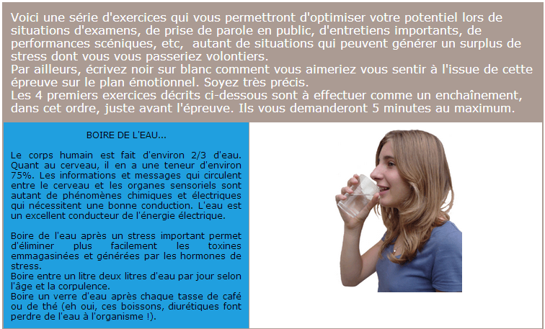

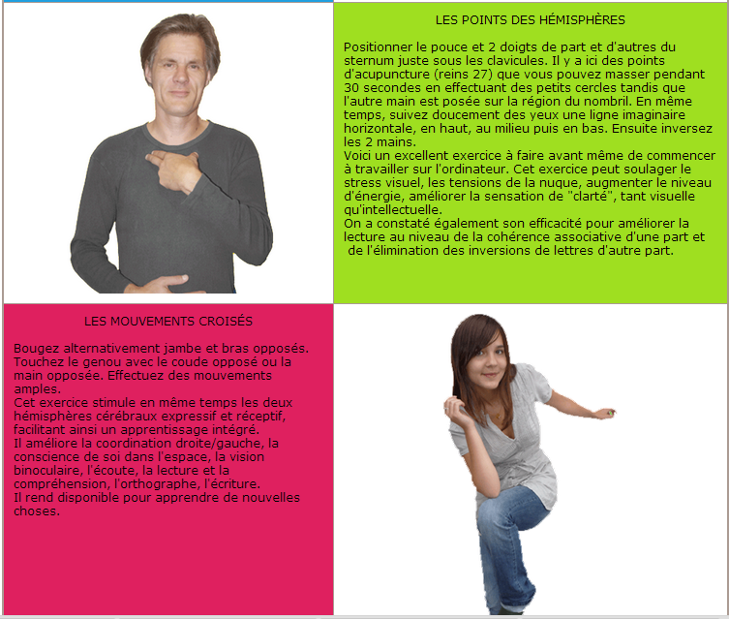

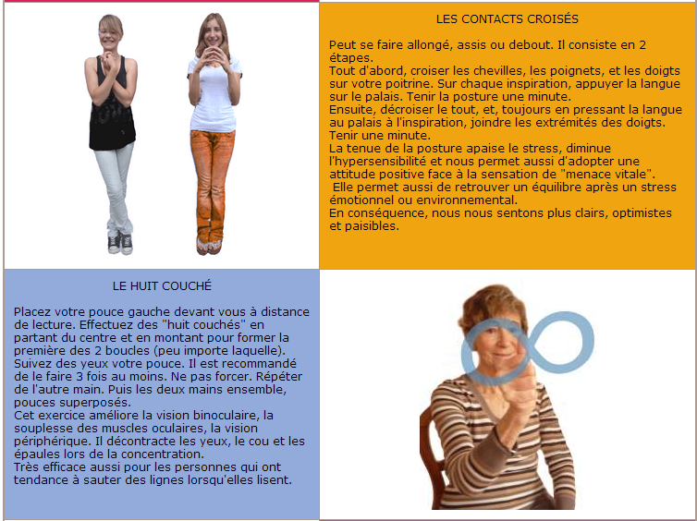

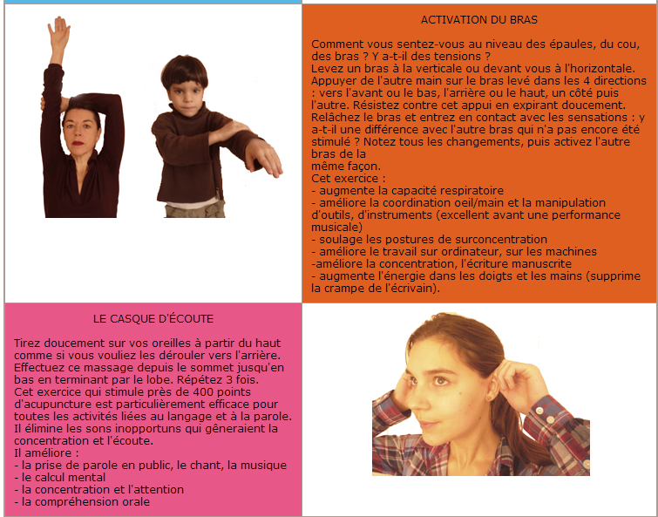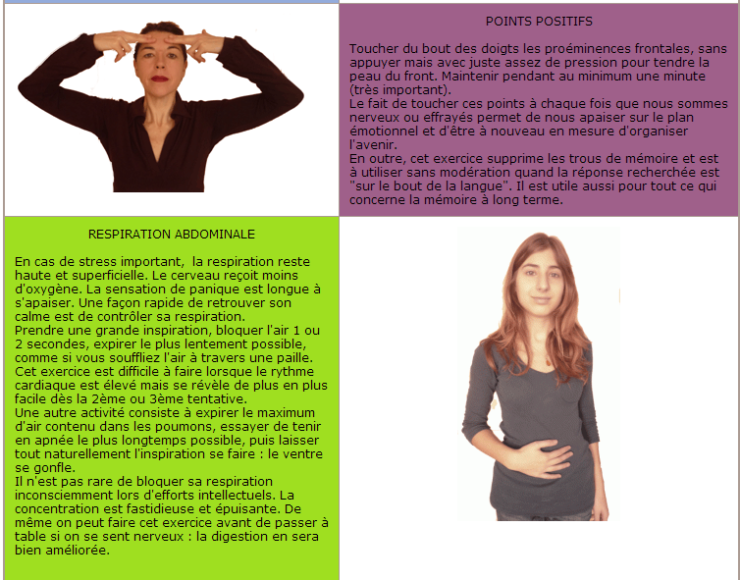

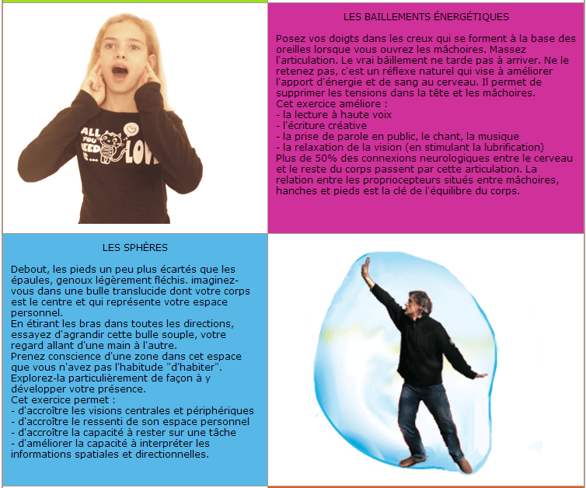

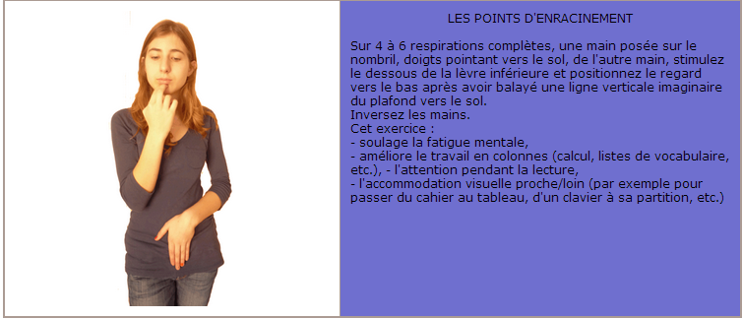

**Besoin de me calmer après un gros stress**

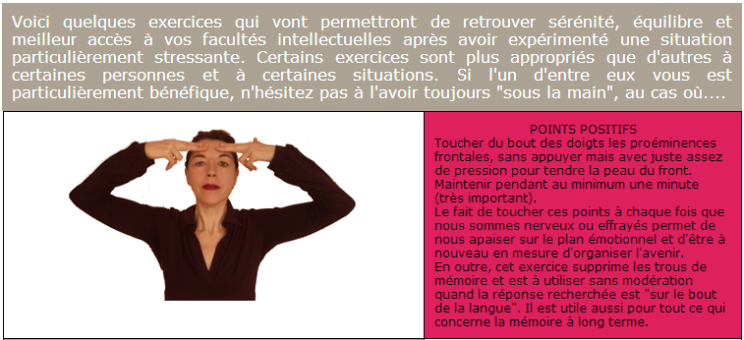

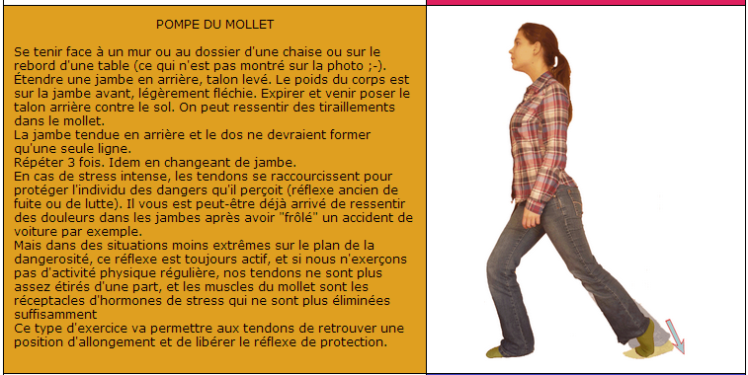

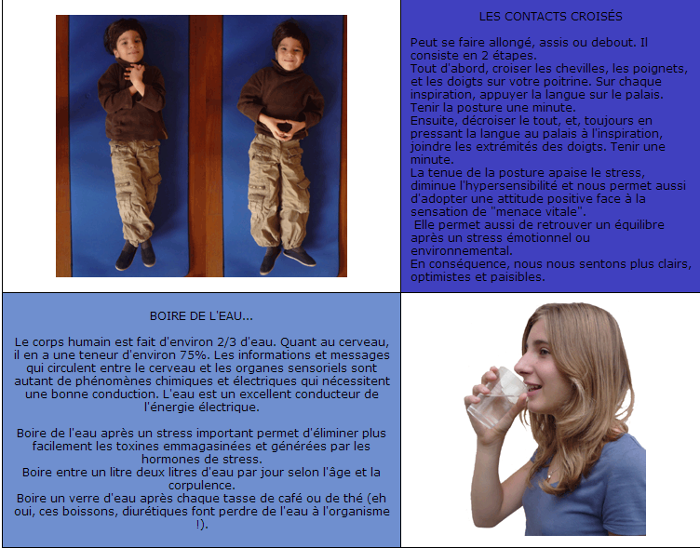

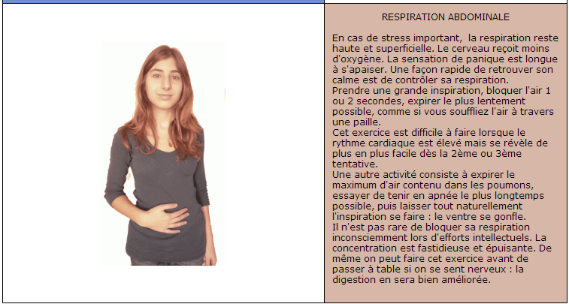

**Fatigue au bureau devant l'ordinateur ?**

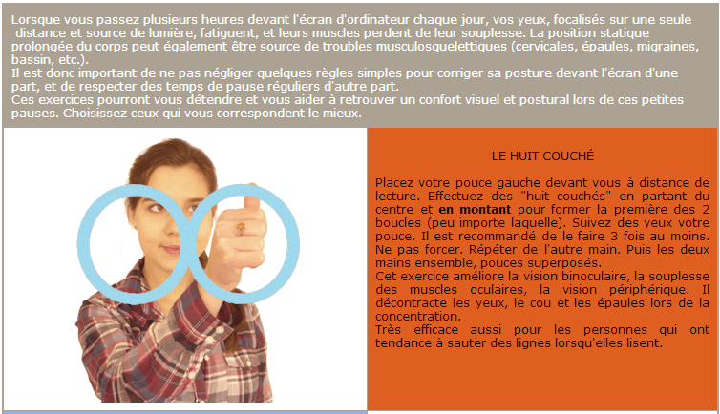

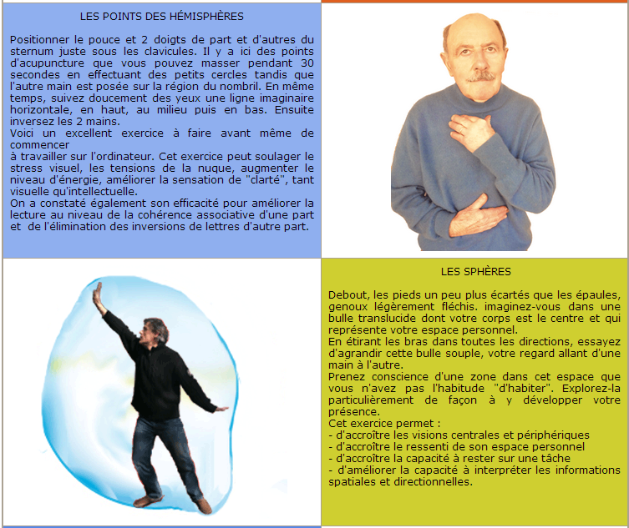

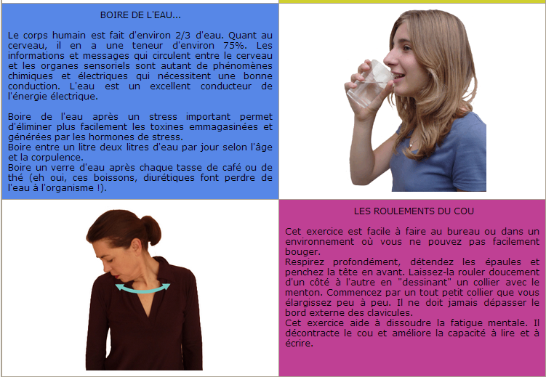

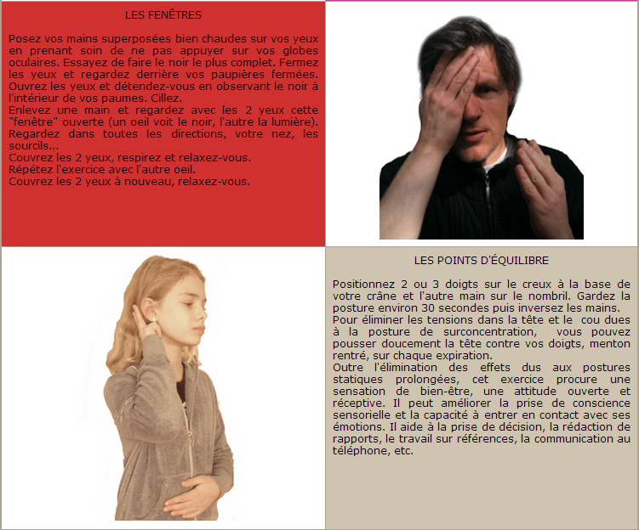

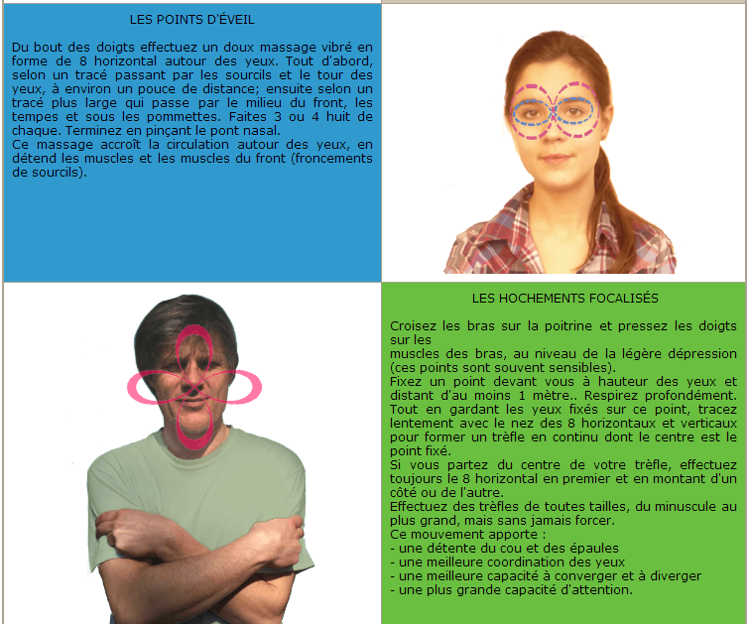

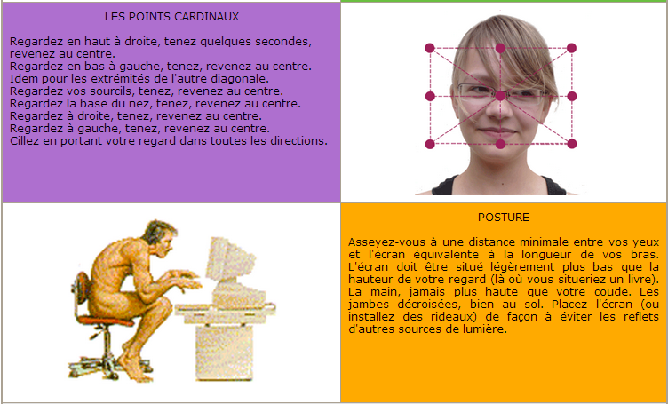

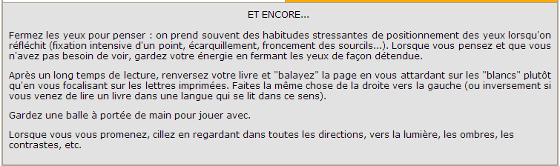

**Quel type d'apprenant suis-je ?**

*Vous avez certainement déjà remarqué à quel point chacun d'entre nous développe des stratégies d'apprentissage qui lui sont propres, et ce, dès le plus jeune âge.*

*Certains vont par exemple tirer profit d'un enseignement si celui-ci est dispensé de façon visuelle. D'autres vont avoir besoin de toucher, de pratiquer. D'autres encore vont avoir besoin d'informations verbales très précises, ou réclamer des faits tangibles, etc.*

*Ces stratégies sont multiples et évoluent dans le temps et selon la tache exécutée ou l'information transmise.*

Notre cerveau est composé de deux hémisphères qui se sont spécialisés au cours de l’évolution de l’humanité. Chaque hémisphère est responsable de la moitié du corps située du côté opposé.

Même si chacune des parties droite et gauche de ces hémisphères comporte des zones fonctionnelles spécialisées dans des tâches différentes, la séparation entre l’un et l’autre est illusoire : ils sont en communication permanente grâce à un gros faisceau de fibres nerveuses qui constitue un véritable pont entre les deux hémisphères.

Ils échangent en permanence ces informations afin d’avoir une « perception » la plus complète possible de la situation.

Par exemple, ne serait-ce que lorsque vous avez devant vous un interlocuteur, votre hémisphère analytique (le gauche) va vous permettre d’écouter *ce* qui est dit tandis que votre hémisphère gestalt (le droit) va percevoir *comment* c’est dit.

On prendra soin de ne pas « s’étiqueter » « cerveau droit » ou « cerveau gauche » :  on peut tout au plus parler de préférence hémisphérique tout en admettant que d’une activité à l’autre cette préférence peut varier.

*"J’ai par exemple une préférence pour mon hémisphère droit (intuitif) lorsque je cuisine. Aux dires de mes convives le résultat est plus créatif : auquel cas mon hémisphère gauche ne chôme pas, il est le second du chef cuistot . Par contre, lorsque j’ai un nouvel appareil électronique entre les mains, je me plonge consciencieusement dans l’étude de la notice avec tout le savoir-faire de mon hémisphère gauche, analytique. Dans ce cas mon hémisphère droit s’emploie à synthétiser les nouvelles informations et me faire répéter les gestes pour les mémoriser."*

Une bonne intégration de toutes ces données, de toutes ces caractéristiques offertes par nos deux hémisphères nous donne accès à beaucoup plus que la somme des parties : 1 + 1 ne font plus 2 mais tellement plus !

La synergie des deux hémisphères nous ouvre la porte de l’enracinement, du centrage, de la synchronicité, de la spontanéité, la créativité, de l’attention, l’expression complète, la confiance, etc.

Afin que cette synergie soit optimale, la communication des informations doit être la plus fluide possible entre les hémisphères à travers le corps calleux.

Le petit test qui suit va vous donner une première idée de vos préférences d'apprentissage. De même que vous écrivez de la main droite ou gauche, vous lisez, écoutez, marchez, pensez, agissez, en donnant une priorité à un côté par rapport à l'autre.

Même si ces priorités évoluent sans cesse, je vous propose d'établir votre profil de préférences d'apprentissage.

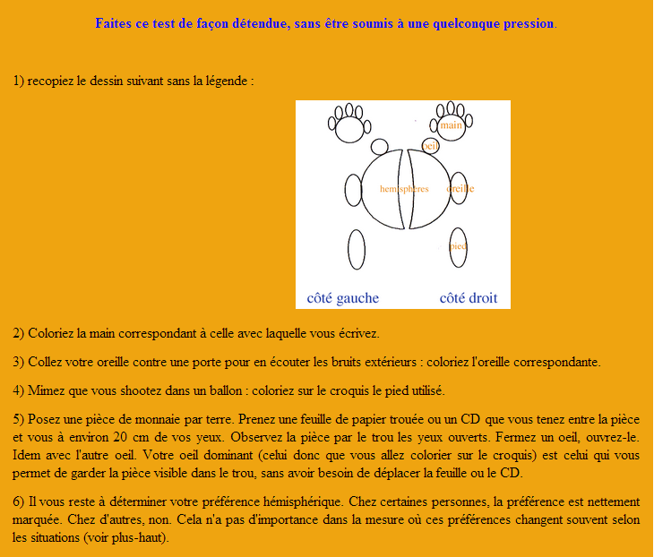

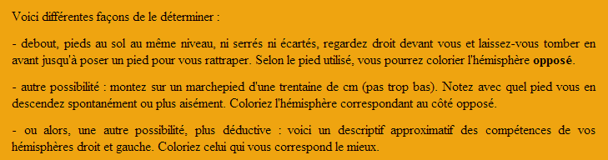

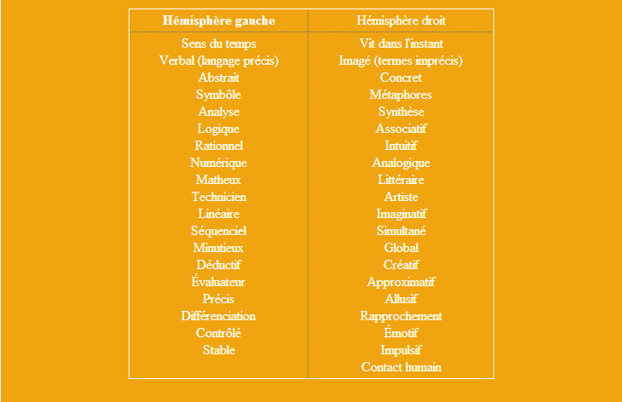

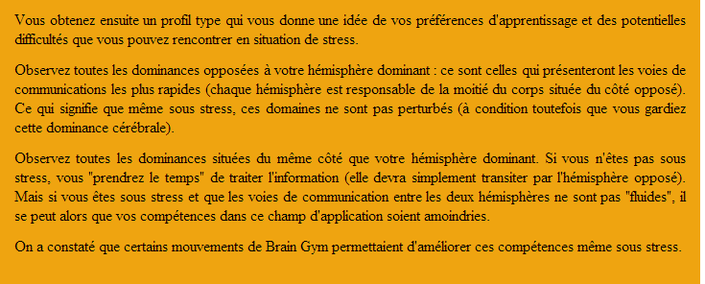

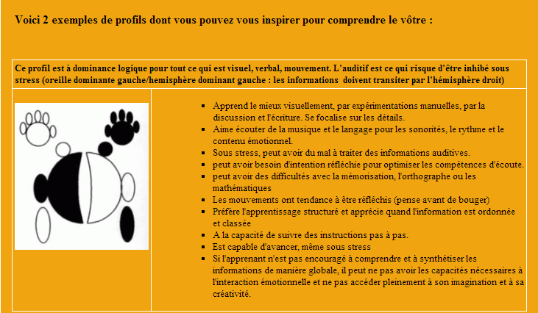

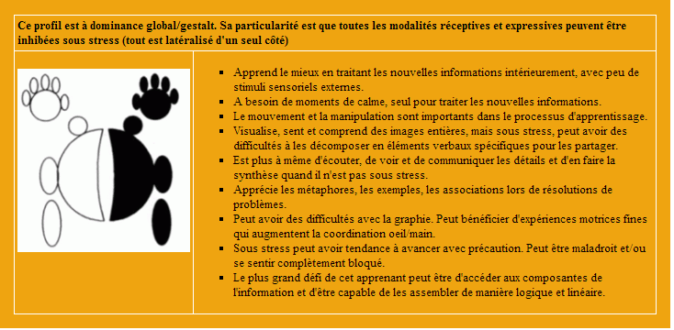

**LES REFLEXES PRIMITIFS DITS ARCHAIQUES**

L’importance d’intégrer les réflexes primitifs.

Les réflexes primitifs (infantiles) sont répétitifs, des mouvements automatiques essentiels au développement du contrôle de la tête, à l’intégration des sens et au développement en général. Ils forment la base de nos réflexes posturaux à vie. Ces réflexes primitifs sont présents sur le bébé dans l’utérus, et pendant la petite enfance ils deviennent inhibés lorsque les mouvements deviennent plus contrôlés et plus habituels. Lorsqu’on permet à un bébé de se développer librement et naturellement, les réflexes primitifs seront intégrés, ils ne fonctionneront plus. Lorsque les réflexes primitifs restent actifs, alors beaucoup de difficultés peuvent en résulter.

L’intégration incomplète des réflexes primitifs peut être une cause d’ADD/ADHD (Attention Deficit Disorder/Attention Deficit Hyperactivity disorder) manque d’attention, d’autisme, de difficulté à lire, de retard du développement, de déséquilibres sensoriels, de difficultés à voir et à entendre, de trouble du comportement, de timidité extrême, de manque de confiance en soi, de dépendance, d’inefficacité et des sentiments constants d’accablement. Les mouvements rythmiques aident les enfants et les adultes à compléter le modèle de réflexe primitifs et à transformer les difficultés en intégration.

**Que peut causer cette non intégration des réflexes primitifs ?**

Les réflexes primitifs actifs ou non intégrés peuvent être causés par : le stress de la mère et/ou du bébé pendant la grossesse ; accouchement par le siège, naissance traumatique, naissance par césarienne, accouchement déclenché, manque de mouvement approprié durant l’enfance, mis dans un trotteur, être mis dans un siège auto pour bébé pendant longtemps et être placé devant la télé dans un siège souple pour bébé trop longtemps.

Maladie, traumatisme, blessure, stress chronique.

Des toxines environnementales, des problèmes suite à des vaccins, des déséquilibres ou des sensibilités diététiques.

Des réflexes qui sont complètement intégrés peuvent se réactiver à cause d’un traumatisme, d’une blessure de toxines et du stress.

**Pourquoi les réflexes primitifs sont ils importants ?**

Très tôt dans l’utérus, les mouvements de réflexes primitifs aident à développer le cerveau. Les mouvements fixent les modèles des réseaux neurologiques et la myelinisation des voies qui permettent la connexion des divers secteurs du cerveau, qui plus tard sont très importants pour l’apprentissage, le comportement, la communication, les relations et le bien être émotionnel.

**L’intégration des réflexes primitifs est importante car :**

Ils sont la base de notre système nerveux et de notre habilité à bouger. Ils viennent du tronc cérébral : cette partie du cerveau est responsable de notre survie. Si sous le stress nous bougeons encore, c’est que nous ne pouvons pas avoir accès à notre cortex frontal facilement, c’est là où nous pouvons analyser des informations. Au lieu de cela nous restons dans le stress et la survie.

Au fur à mesure que l’on vieilli nos réflexes non intégrés déclenchent la réponse combat/fuite, de même lorsqu’il n’y a aucune raison logique du stress, nous prenons automatiquement l’habitude de réagir par un comportement stressé.

Lorsque nos mouvements proviennent de réflexes primitifs actifs, ils peuvent engendrer des difficultés pour lire, écrire, de langage, prise de parole, de désorganisation, des difficultés à rester en place, de concentration… d’autres défis peuvent être constatés comme le faible contrôle de la vessie, des difficultés à respirer, des problèmes de peau, une incontrôlable envie de manger des sucreries. Faible musculation, endurance faible, des douleurs corporelles et de la fatigue.

**Quelques réflexes**

**Le réflexe de Moro**, parfois appelé le réflexe de sursaut infantile, est une réponse automatique à un changement soudain de stimulus sensoriel. Un changement soudain de n’importe quelle sorte (une lumière vive, un changement de position, de température, un bruit fort, un contact intense, etc…) peuvent déclencher le réflexe de Moro.

**Certains effets possibles à long terme si Moro non intégré :**

Colère facilement déclenchée ou explosion émotionnel.

Equilibre et coordination faibles

Faible endurance

Problèmes de digestion, tendance hypoglycémique

Système immunitaire faible, asthme, allergies et infections

Hyper sensibilité à la lumière, au mouvement, au bruit, au toucher et aux odeurs

Des difficultés à lire, écrire et voir.

Des difficultés à se faire aux changements.

Cycles d’hyperactivité et d’extrême fatigue.

**Le réflexe tonique du labyrinthe (TLR)**

Le TLR permet au bébé d’apprendre la gravité et le contrôle de la tête et le cou en dehors de l’utérus. Ce réflexe est important  car il donne au bébé l’opportunité d’apprendre l’équilibre, d’augmenter son tonus musculaire et de développer le sens de l’équilibre et de la « proprioceptivité ». TLR agit réciproquement avec d’autres réflexes afin d’aider l’enfant à développer sa coordination, sa posture et un alignement correct de la tête. Il est vital que le TLR fasse ceci car un alignement correct de la tête avec le reste du corps est nécessaire pour l’équilibre, les mouvements des yeux, le traitement auditif, les muscles et pour les mouvements. Tout cela est essentiel au développement de notre capacité à se concentrer.

**Certains effets possibles à long terme si TLR non intégré :**

Des difficultés d’équilibre et de coordination

Une mauvaise posture

Fatigue facilement

Faible musculature

Des difficultés  juger des distances, les profondeurs, la vitesse et l’espace

Des difficultés de diction, d’audition et de vision

Des mouvements saccadés

Marche sur la pointe des pieds

Des difficultés à monter et descendre les escaliers

**Réflexe asymétrique du cou (ATNR)**

Le ATNR est important pour le développement de mouvements unilatéraux. Lorsque l’enfant tourne sa tête sur le côté, les bras et les jambes s’étendent automatiquement du même côté. Dans l’utérus l’ATNR fournit la stimulation nécessaire pour développer le tonus musculaire et le système vestibulaire. Il aide au moment de la naissance, permettant au bébé de s’extraire de l’utérus. ATNR permet aussi l’entraînement dans la coordination œil-main. Dès six mois, ce réflexe devrait évoluer en des modèles de mouvement plus complexes. Si l’ATNR reste actif il contribue beaucoup aux  problèmes scolaires.

**Certains effets possibles à long terme si ATNR non intégré :**

Dyslexie

Des difficultés à lire, écouter, écrire et épeler.

Des difficultés en maths

Ne pas savoir quelle main utiliser

**Réflexe symétrique du cou (STNR)**

Le STNR n’est pas un réflexe primitif. Il est transitionnel. C’est une étape importante de transition où le bébé qui s’allongeait au sol commence à ramper. A ce stade du développement, les mouvements de la tête sont automatiquement reliés aux mouvements des bras et des jambes. Si le STNR reste actif c’est une autre cause d’incapacité à l’école. C’est parce que les mouvements de tête vers le haut et le bas restent reliés aux mouvements des bras et des jambes, rendant le travail d’école difficile.

**Certains effets possibles à long terme si STNR non intégré :**

Posture faible ou courbée

Maux de tête dus à une tension musculaire au cou

Des difficultés à lire et écrire

Des difficultés à rester immobile

S’asseoir en « W »

Des difficultés à recopier d’un tableau noir

Une démarche de singe

Trouble visuel

Des difficultés à finir quelque chose

**Le réflexe spinal de Galant**

Le « spinal galant reflex » fonctionne conjointement avec l’ATNR afin d’aider la trajectoire de bébé sortant du canal utérin. On pense aussi qu’il aide les bébés avec l’équilibre et la coordination du corps afin qu’ils puissent ramper sur le ventre. Il est dit qu’il y a un rapport avec le fonctionnement de la vessie, car un grand pourcentage d’enfants qui font pipi au lit après l’âge de 5 ans ont un spinal de Galant actif.

**Certains effets possibles à long terme :**

Pipi au lit

Faible endurance

Des difficultés d’attention

Scoliose, problèmes de hanches

Concentration faible

Coordination faible

Mauvaise posture

Faible mémoire à court terme

Hyperactivité

**Autres réflexes :**

Nous observons aussi les réflexes oraux et des réflexes de pieds, mains, le Babinsky, Plantaire, palmaire, tirer les mains, saisir un objet, amphibien, enracinement, le réflexe de succion et de Babkin et leur rôle dans les apprentissages et le développement surtout pour la coordination, l’écriture et le développement linguistique.

**Certains effets possibles à long terme :**

Des difficultés ou du retard pour parler

Des difficultés à avaler

Des difficultés à s’intégrer avec autrui

Bave fréquemment

Faible dextérité manuelle

Des difficultés à tenir le stylo

Des difficultés à écrire

Se tord facilement la cheville

Marche sur la pointe des pieds

Les pieds plats ou marche sur les côtés des pieds

Des difficultés à exprimer des idées écrites

**Réflexe de paralysie de la peur (RPP)**

Le RPP est un réflexe de retrait qui émerge durant l’étape de l’embryon. C’est le retrait de corps total loin du stimulus qui est normal dans l’utérus. Dans l’utérus le bébé réagit à ce stimulus en se retirant vers l’intérieur et en s’immobilisant. Au fur et à mesure que le sens du toucher se développe pour le bébé, le retrait, lors d’un contact diminue progressivement. Il est dit que ce réflexe est la première étape ou le bébé apprend à faire face au stress. Idéalement, le RPP se mêle au réflexe de Moro et devient inactif avant la naissance. Si le RPP n’est pas pleinement intégré à la naissance, ceci pourrait contribuer à des difficultés liés au stress pendant toute sa vie. Les personnes avec le RPP actif peuvent souvent être très anxieuses et ont des idées négatives, ceci peut les empêcher de vivre leur vie pleinement. Un RPP actif est souvent associé à un réflexe de Moro non intégré.

**Certains effets possibles à long terme si RPP non intégré :**

Respiration peu profonde et difficile

Anxiété profonde ou pessimisme

Insécurité, faible confiance en soi

Déprime, isolation, retrait

Un sentiment constant d’accablement

Timidité extrême, peur du groupe

Peur excessive d’être embarrassé

Peur d’être séparé de l’être aimé, collant

Trouble du sommeil et de nutrition

Se sentir coincé

Mutisme électif

Retrait au toucher

Comportement agressif ou dominant, sollicite l’attention

Peur extrême de l’échec, perfectionnisme

Phobies

Peu de tolérance face au stress.

Pourquoi certains enfants pleins de vie, d'idées doivent-ils fournir tant d'efforts pour apprendre à lire, écrire, compter, se concentrer, rester assis sans bouger ? Il se peut que ces difficultés résultent de certains réflexes qui ne s'intègrent pas ou ne se développent pas à temps. Cette gêne quotidienne faisant obstacle aux nouveaux Apprentissages et à l'acquisition de la Confiance en soi. On parle de Dyslexie, Dysgraphie, Hyperactivité...

Si votre enfant se trouve dans cette situation, il se peut qu'il souffre d'une persistance de certains Réflexes Archaïques : Lorsque l'enfant naît, il possède pour vivre et interagir avec son environnement, un répertoire de mouvements instinctifs appelés Réflexes Archaîques, programme de statégies motrices intelligentes, précises, essentielles à la survie, pour Naître, se Nourrir, Attraper, se Retourner, Ramper, se Balancer, Bouger..

Ces mouvements commencent in-utéro. Ils sont activés par la partie du cerveau commune à toutes les créatures vivantes : le cerveau ancien dit reptilien. Ces réflexes primitifs ont d'abord une fonction de survie et d'adaptation (réflexes de succion, d'agrippements des doigts). La répétition des mouvements qu'ils commandent stimule les informations neuronales entre les organes des sens et le cerveau en développement. Ces réflexes archaïques, après leur complet développement, sont appelés à être intégrés et contrôlés par le cortex siège des apprentissages. Si ceux-ci ne sont pas pleinement développés, restants actifs, ils vont fragiliser les étapes ultérieures du développement de l'enfant. Le système nerveux ne pourra atteindre sa pleine maturité bien que l'enfant soit parfaitement "normal" et souvent très intelligent. Les réflexes archaïques persistants vont alors générer des difficultés de développement et/ou d'apprentissage.

Les développements moteur et intellectuel sont liés.

Le premier sens à se développer est celui de l'équilibre corporel. il est vital pour la posture, le mouvement et la sensation d'avoir un corps centré dans l'espace et le temps. Les autres perceptions, qu'elles soient visuelles ou auditives, sont en relation avec l'équilibre (le système vestibulaire, à la base du cerveau et dans l'oreille interne) avant d'être transmises à leurs zones spécialisées dans le cortex (les parties hautes du cerveau) afin d'y être décodées. En conséquence, toutes les perceptions dont un enfant dépend pour apprendre sont liées au sens de l'équilibre. Pour le nouveau né, perception et mouvement sont la même chose. Celui-ci n'est pas conscient que le son, la vision, le toucher et le mouvement sont des perceptions séparées : pour lui, elles fusionnent toutes ensembles, dans une expérience unique. Ainsi le mouvement est le premier langage de l'enfant. Plus il devient éloquent dans ce langage primaire, plus il est à même de développer d'autres possibilités d'expression.

Le développement de l'enfant se fonde sur l'équilibre.

La stimulation du mécanisme de l'équilibre fait intégralement partie de la croissance de l'embryon depuis le moment de la conception. Chaque mouvement de la mère est ressenti par l'embryon puis le foetus dans l'environnement ouaté de la matrice.

Après la naissance, les sensations continuent à être perçues au travers d'un vaste répertoire de schémas moteurs : de la position couchée au gigotement, à la roulade, à la postion assise, jusqu'au rampement, au "quatre pattes", puis à la marche, aux sautillements de l'enfant qui gambade, roule, tombe, se relève et court. **C'est à travers le mouvement que les connections entre l'appareil vestibulaire (situé dans l'oreille interne) et les centres supérieurs du cerveau (le cortex) s'établissent. Mais il faut attendre 7 à 8 ans pour que le mécanisme de l'équilibre, le cervelet (situé à la base du cerveau) et le corps calleux soient myélinisés (c'est à dire mis en relation). Et c'est au cours de ces premières années que les stimulations vestibulaires sont l'ingrédient naturel des jeux de tout enfant "normal".**

Le bébé commence par la répétition continue de mouvements des bras et des jambes, pratiquant extension et flexion musculaires. Il s'entraîne à la coordination des yeux et des mains.

L'enfant de 8 mois qui roule d'avant en arrière sur le sol, sans apparemment aucun but, prépare son équilibre pour la position assise, debout, puis finalement, pour la marche. Pour lui, quand il bouge, le monde bouge avec lui, et quand il s'arrête, tout s'arrête.

**La marche à quatre pattes est un passage important qui lui permet, pour la première fois, de combiner l'usage des différents systèmes vestibulaires, propriocetifs et visuel.**

La marche ne fait pas qu'augmenter sa mobilité, elle lui permet d'aller ici et là en utilisant ses mains indépendamment. Ce sont les premières étapes d'apprentissage qui devront être pratiquées avant d'être intégrées aux autres systèmes, à la perception du corps. Ainsi, au cours des premières années, le mouvement est le premier vocabulaire de l'enfant et le langage repose sur une base corporelle. Le contrôle volontaire du mouvement ne peut se développer qu'à travers l'élargissement des horizons du mouvement.

L'enfant de 3 à 6 ans qui sautille, gambade et tournoie sans arrêt, en marchant dans la rue, est encore en train d'apprendre à contrôler son équilibre. Car le stade le plus avancé de l'équilibre est la capacité à rester calme. Le fait de ne pas bouger suppose que toutes les fonctions corporelles et les groupes musculaires agissent de concert, sans ajustement constant. C'est le signe d'un contrôle postural arrivé à maturité.

Des difficultés peuvent venir d'une immaturité du sens de l'équilibre.

L'enfant qui ne peut rester tranquille sait instinctivement que son équilibre nécessite encore de l'entrainement. L'enfant qui ne peut rester sur le trottoir si il y a un mur bas qui le longe, mais qui saute sans arrêt d'un niveau à l'autre, est encore en train d'apprendre le contrôle musculaire, la perception de la profondeur et d'intégrer les informations visuelles et motrices.

**\*(Qu'en est-il des enfants mis sous Ritaline ? Comment peuvent-ils explorés leur sens de l'équilibre  par le mouvement ?** **(notes perso.)**

Plus tard, sauts périlleux et roulades l'aident à distinguer la perception du mouvement des autres sensations car c'est seulement quand l'enfant tombe qu'il peut diriger son attention vers d'autres expériences.

L'hyperactivité et le manque d'attention et de coordination peuvent être des signes d'immaturité du fonctionnement vestibulaire. En tant que parents ou enseignants, nous avons tendance à implorer nos enfants turbulents pour qu'ils restent sagement assis et se taisent. On a même montré que si on laisse des enfants hyperactifs tourner pendant 30 secondes dans n'importe quel sens, ces enfants là connaissent ensuite une période d'attention soutenue pouvant aller jusqu'à 30 minutes. Cette expérience suggère que de tels enfants ont besoin d'une stimulation vestibulaire pour "mettre leurs cerveaux en route".

Equilibre, mouvement, perception avant langage, lecture, écriture.

La motricité des yeux est en relation avec les consignes de l'équilibre, à partir du système vestibulaire dans le cerveau. Les centres de l'audition et de l'équilibre partagent le même nerf crânien. Le sens du toucher est intégralement lié au système vestibulaire au travers du mouvements des cils dermiques dont les récepteurs sont localisés dans le derme de la peau.

Si le mouvement est le premier langage de l'enfant, alors la perception est le second. C'est seulement lorsque mouvement et perception sont intégrés que les apprentissages supérieurs comme le langage, la lecture, ou l'écriture peuvent se développer avec facilité.

**Nos enfants qui tournent et trébuchent en sont à leur première leçon pour devenir les Einstein de demain.**

(textes : Docteur Peter Blythe, Sally Godard et Docteur Blomberg.)

Voilà une partie du travail de recherche que j'étudie afin de vous proposer une conférence sur le sujet. Vous pouvez réagir en me mettant vos commentaires.